Escola Municipal de Educação Básica Augustinho Marcon
Catanduvas(SC), julho de 2020.
Diretora: Tatiana M. B. Menegat.
Assessora Técnica-Pedagógica: Maristela Apª. B. Baraúna.
Assessora Técnica-Administrativa: Margarete P. Dutra.
Professora: Daniela Garbin
1º ano

AULA 02 – SEQUÊNCIA DIDÁTICA – OS CONTOS DE FADAS – 13/07 ATÈ 17/07
ESPERO QUE ESTEJAM TODOS BEM E SE CUIDANDO. ESSA SEMANA VAMOS NOS DIVERTIR COM O CONTO DOS TRÊS PORQUINHOS, UMA LINDA HISTÓRIA CHEIA DE AVENTURAS E DESAFIOS QUE OS TRÊS PORQUINHOS TEM QUE VIVER, VAMOS LÁ NOS DIVERTIR UM POUCO.
1- PEGUE UM POUCO DE FARINHA, AÇÚCAR, AREIA, FUBÁ OU TERRA E ESCREVA O SEU NOME.
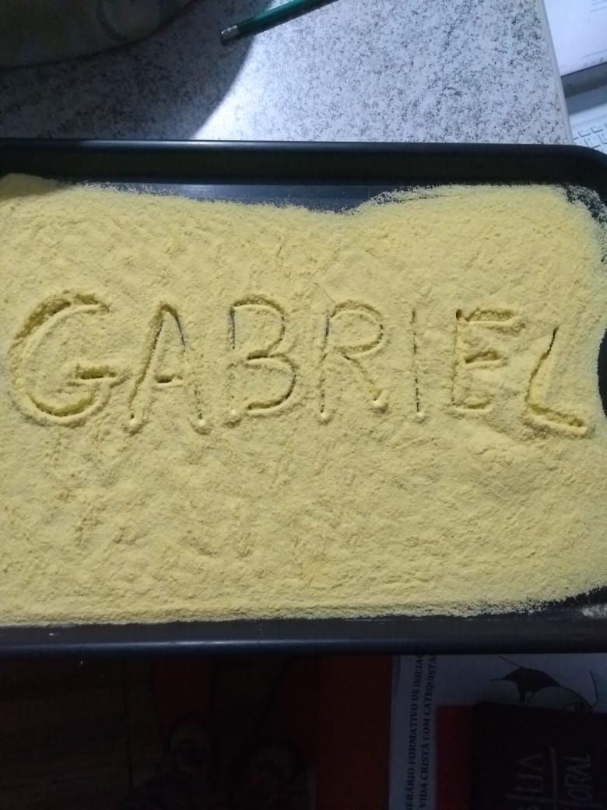 A PROFESSORA COLOCOU FUBÁ NA FORMA.
2- USANDO MATERIAIS ALTERNATIVOS VAMOS CONSTRUIR AS CASINHAS DOS TRÊS PORQUINHOS, PODEMOS FAZER DESENHOS, FAZER UMA CASINHA USANDO MADERINHAS, A OUTRA COM PALHA OU PAPEL PICADO E A OUTRA PODEMOS CORTAR QUADRINHOS DE PAPEL PARA FAZER OS TIJOLOS, VAMOS LÁ MÃOS A OBRA USE SUA CRIATIVIDADE.
3- DESENHE O LUGAR QUE ACONTECEU A HISTÓRIA. OLHE QUE LEGAL O MATERIAL QUE VOCÊ USOU PARA FAZER TEU NOME VOCÊ PODE USAR PARA DESENHAR O LUGAR DA HISTÓRIA.
